Culture personnelle :
Nous avons vu des tableaux, fait quelques expériences. Nous allons maintenant découvrir quelques monuments du monde.
Aujourd’hui, la tour Eiffel. Lire l’article ci-dessous.
https://www.merveilles-du-monde.com/Tour-Eiffel/
Écrire un court résumé sur la tour Eiffel envoyée par mail mardi. Vous pouvez la compléter sur l’ordinateur ou l’imprimer et écrire à la main. Faites le bien au fur et à mesure car il faudra me rendre cette feuille sur internet par mail ou en classe vendredi.

1° Ecrire la date dans le cahier du jour :
Jeudi 28 mai Thursday May 28 th

2° Mots invariables :
Apprendre les mots invariables pour vendredi 29 mai
- Cm1 : listes 7 8 9
- Cm2 : listes 6 7 8

3° Orthographe
- Pour les CM1 : Le pluriel des noms en –al/ - ail

Je vous ai préparé un exercice en ligne :
https://learningapps.org/watch?v=pgdkzipbn20
- cm1 à la maison , relire la leçon dans le cahier+ ex 3 4 5 6 p 146/147
- Cm1 en classe : revoir la leçon avec la maîtresse + ex 3 4 5 6 p 146/147
( Se corriger avec la fiche de correction )

- Pour les CM2 : Le pluriel des adjectifs
Exercice de révisions en ligne :

https://learningapps.org/view3179607

- cm2 : à la maison : relire la leçon dans le cahier partie orthographe
ex 5 6 7 p 130/131

* cm2 en classe : leçon avec la maîtresse + ex 5 6 7 p 130/131
( Se corriger avec la fiche de correction )

4° Calcul mental à faire sur l’ardoise ou dans le cahier de brouillon.

cm1 : Soustrais 0,2 à ces nombres
3- 0,2 = 5 – 0,2 = 8 – 0,2 = 9 – 0,2 =
13- 0,2 = 15- 0,2 = 7- 0,2 = 12- 0,2 =
26- 0,2 = 35 – 0,2 =
Calcule :
a) 2- 0,5= b) 3-1,5 = c) 5- 2,5 = d) 6-3,5 =
e) 4- 2,5 = f) 6- 1,5 = g) 8- 5,5 =
h) 6- 2,5 = i) 7 – 2,5 =
( Se corriger avec sa fiche de corrections )
cm2 : Le marathon de La Rochelle est une course à pied de 42,195 km. Quelle distance reste-t-il à parcourir pour un coureur :
a) qui a déjà couru 40 km ?
b) qui a déjà couru 12 km ?

Soustrais 0,5 à ces nombres :
5,5 – 0,5 = 8,7-0,5 = 10,9 – 0,5 = 8,6 – 0,5 = 14,65 – 0,5 = 9,83 – 0,5 = 2,91 – 0,5 =

Soustrais 1,5 à ces nombres :
6,9 – 1,5 = 10,8-1,5 = 8,6 – 1,5 = 20,7 – 1,5 = 25,75 – 1,5 = 13,55 – 1,5 = 4,85 – 1,5 =
( Se corriger avec sa fiche )

5° Grandeurs et mesures : les mesures de masses
Nous terminons cette leçon aujourd'hui avec les révisions / bilans.
- Cm1 à la maison : Revoir la leçon dans le cahier de mathématiques.
Exercice en ligne : https://learningapps.org/view2029001
+ Ex 10 11 13 16 p 136/137 du manuel « Outils pour les maths »
( voir correction sur la fiche de révision )
  - Cm1 en classe : Revoir la leçon avec la maîtresse.
+ Ex 10 11 13 16 p 136/137 du manuel « Outils pour les maths »

* Cm2 à la maison : Revoir la leçon dans le cahier de mathématiques.
Exercice en ligne : https://learningapps.org/view2029187
+ Ex 19 20 21 p 146/147 du manuel « Outils pour les maths »
( voir correction sur la fiche de révision )
  - Cm2 en classe : Revoir la leçon avec la maîtresse.
Ex 19 20 21 p 146/147 du manuel « Outils pour les maths »
Se corriger.
6° Littérature :
Lire 15 minutes de Napoléon Moustache

7° Sciences : Les sources d’énergie renouvelables + l’électricité.
Relire tout le chapitre sur les énergies.
Aller sur ce site et faire l'activité :http://www.hydroelectricite.ca/fr/les-composantes-dune-centrale-et-leur-fonctionnement.php
- Ajouter :
III La production d'électricité
L'électricité est produite dans des centrales.
Les centrales hydroélectriques fonctionnent grâce à la force de l'eau et les éoliennes grâce au vent. Dans les centrales thermiques, des combustibles ( gaz, pétrole, charbon.) brûlent dans les chaudières. Dans les centrales nucléaires, c'est la transformation de l'uranium qui dégage de la chaleur.

Pour produire de l'électricité, le principe est toujours le même :
- la vapeur d'eau ou le vent font tourner une turbine
- la turbine entraîne la rotation de l'alternateur. Un courant électrique se crée.
- Le transformateur va augmenter la tension du courant électrique
- L'électricité est alors distribuée dans les maisons grâce aux lignes à haute tension.

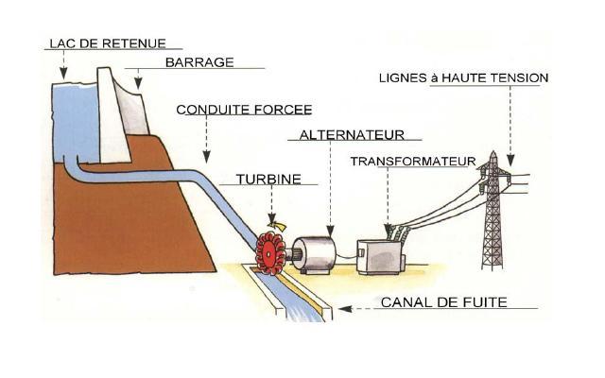
8° Arts plastiques
Aujourd'hui, nous allons travailler sur un peintre qui a représenté la tour Eiffel de nombreuses fois.

Aller voir ce lien sur Robert Delaunay :https://fr.vikidia.org/wiki/Robert_Delaunay

Aller voir les tableaux de Delauney sur la Tour Eiffel :
https://www.eternels-eclairs.fr/tableaux-delaunay.php#X

Travail : -imprimer la tour Eiffel ( document sur le blog), la découper à différents endroits dans le sens horizontal.
- sur une feuille, tracer des cercles de différentes tailles, les colorier.
      - coller la tour Eiffel déstructurée dessus. Je vous joins un « modèle » mais faites aussi avec votre imagination. Envoyez moi vos productions lorsque vous l'aurez terminée.



